**7. Prototípus koncepciója**

25 – bandITs

Konzulens:

**Huszerl Gábor**

Csapattagok

|  |  |  |
| --- | --- | --- |
| Bencze János István | GIWUHT | gomanpc@yahoo.com |
| Guzmics Gergő | VC8OQD | guzmicsgergo@gmail.com |
| Kohár Zsombor | Q8EPW6 | zsombor.kohar@edu.bme.hu |
| Rakos Gergő Máté | I3Q7BY | gergo_rakos@yahoo.com |
| Dr. Taba Szabolcs Sándor | JRGMBW | taba.szabolcs@gmail.com |

2025.03.31.

# Prototípus koncepciója

## Változás hatása a modell

### Módosult osztálydiagram

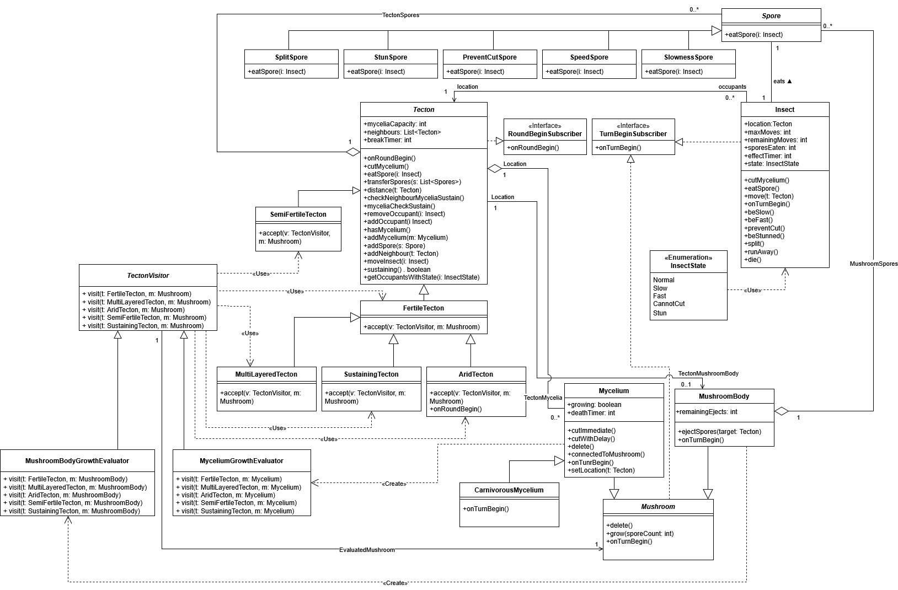

### Új vagy megváltozó metódusok

#### Mycelium – cutImmidiate()

Azonnal elvágja a gombafonalat.

#### Mycelium – cutWithDelay()

Egy gombafonál típustól függő idő után elvágja a gombafonalat.

#### Tecton - getOccupantsWithState(i: InsectState)

Azon rovaroknak a listáját hozza létre, amelyek a tektonon helyezkednek el, és adott állapotban vannak.

#### Tecton - sustaining()

Megadja, hogy a tekton, vagy a tektonon elhelyezkedő objektumok képesek-e egy gombafonalat életben tartani.

#### TectonVisitor - visit(t: SustainingTecton, m: Mushroom)

A visitor működésének kiterjesztése az új tekton fajtára.

#### Insect – die()

A rovar elpusztul, azaz eltűnik a játékmezőről.

#### Insect – split()

A rovar csinál egy másolatot saját magából.

### Szekvencia-diagramok

#### Húsevő gombafonál

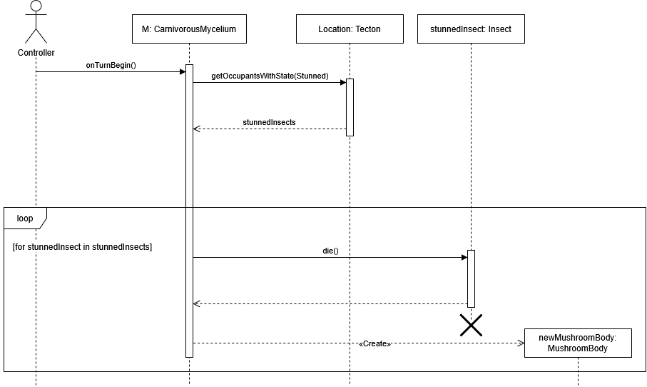

#### Azonnali fonálelvágás

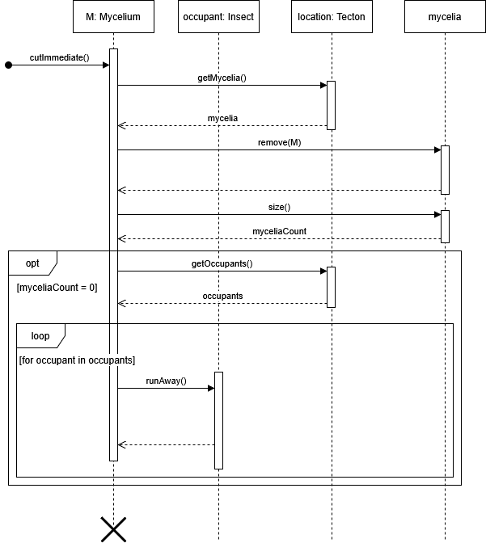

#### Késeltetett fonal elvágás

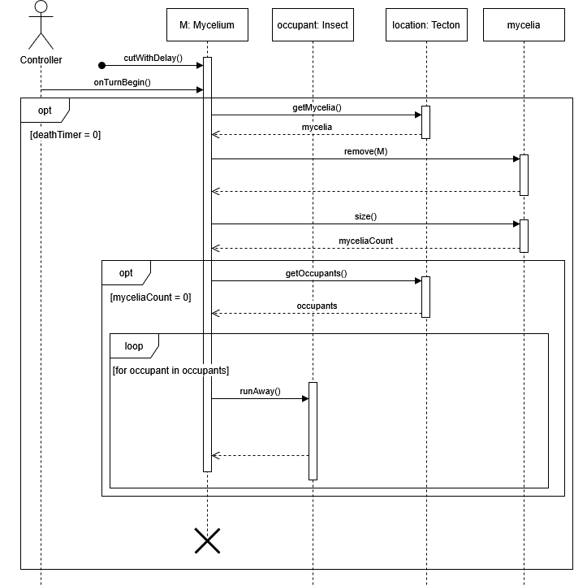

#### getOccupantsWithState szekvencia

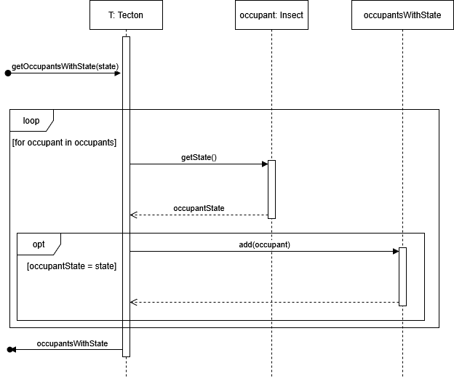

#### „Split” típusú spóra elfogyasztása

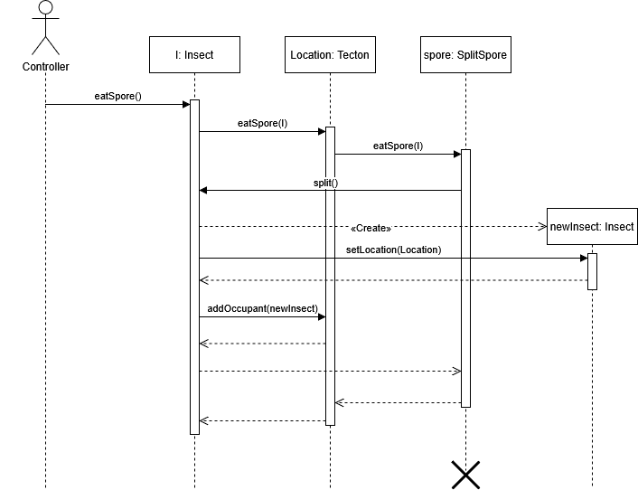

#### Rovar általi gombafonál elvágás

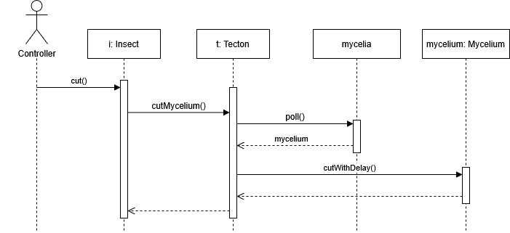

#### Tektontörés

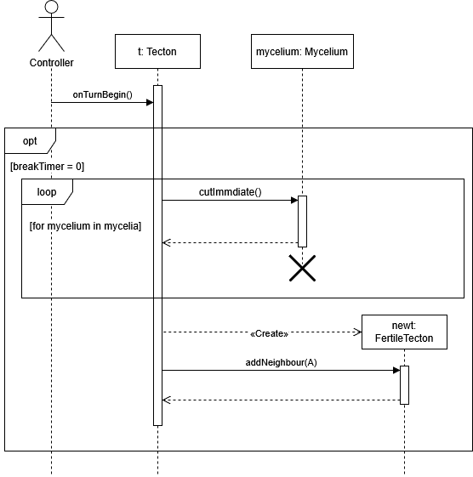

#### Rovar elpusztulása

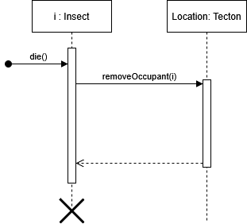

## Prototípus interface-definíciója

### Az interfész általános leírása

A felhasználó a program irányítását parancsokkal végzi. Ezeknek a parancsoknak vannak argumentumai, melyeket a parancs után tud a játékos beleírni. A parancsok maguktól nem adnak outputot. Ha egy parancs egy részében felhasználói választásra van szükség, akkor a program ki tud kérdezni a felhasználóhoz. A program futása során minden objektumnak van egy saját, egyedi neve, ami alapján az objektum egyértelműen azonosítható.

### Bemeneti nyelv

Egy parancs általános szintaxisa:

<UTASÍTÁS> <PARAMÉTER> {<LISTA_ELEM_1> <LISTA_ELEM_2> <LISTA_ELEM_N>}

Tehát a parancsnak megadjuk a nevét, (utasítás), majd utána, ha szükséges, szóközzel elválasztva a parancs paramétereit megadhatjuk. Ha a parancs paramétere egy gyűjtemény lenne, akkor a gyűjtemény kezdetét és végét kapcsos zárójellel jelöljük. Az egyes elemek szóközzel vannak elválasztva.

Ha egy parancsnak felhasználói inputra van szüksége, akkor azt a program az alábbi módon jelzi:

<< 1:<OPCIÓ_1> 2:<OPCIÓ_2> N:<OPCIÓ_N>

Azaz, a „<<” karakterekkel jelöli, hogy éppen bemenetre van szükség, az opciókat pedig a sorszámukkal együtt kiírja a program. A felhasználó választani úgy tud, hogyha a választott opció sorszámot megadja.

Minden a MACRO_CASE elnevezési konvenciót használja, azaz minden betű nagybetű, és a szavak alsókötőjel ( _ ) karakterrel vannak elválasztva.

**A parancsok listája**

Az 1. számú use-case kapcsán

STATE objektum

**Leírás:** A kiválasztott objektum állapotát a megadott formátumban kiírja.

**Opciók:** A kiírandó objektum.

A 2. számú use-case kapcsán

Break_tecton tecton

**Leírás:** Tectontörés

**Opciók:** A tekton ami el fog törni.

A 3. számú use-case kapcsán

CREATE_TECTON TectonType {Neihgbouring Tectons}

**Leírás:** Új Tecton létrehozása

**Opciók:** Első paraméter eldönti milyen típusu legyen az új Tecton, A következő paraméter egy lista mely tartalmazza a Tectonokat amelyek szomszédjai lesznek az új Tectonnak

A 4. számú use-case kapcsán

SET_BREAKTIMER tecton number

**Leírás:** Tecton BreakTimerjének beallítása egy adott értékre

**Opciók:**  A tekton, melynek az időzítőjét beállítjuk, ésa szám ami be lesz állitva mint új BreakTimer

Az 5. számú use-case kapcsán

RUN text_file

**Leírás:**  Lefuttat egy fájlban lévő parancsokat. Játék inicializálására hasznos.

**Opciók:** A fájl amit futtatunk.

A 6. számú use-case kapcsán

END_GAME

**Leírás:** Játék végének kezelése

**Opciók:** Nincsenek paraméterek

A 7. számú use-case kapcsán

SET_ENDGAMETIMER number

**Leírás:** Az EndgameTimer beállítása

**Opciók:** Egyetlen paramétere egy szám mely az új maradék Round-okat jelöli

A 8. számú use-case kapcsán

END_TURN

**Leírás:** End turn küldése

**Opciók:** Nincsenek paraméterek

A 9. számú use-case kapcsán

ADD_PLAYER player_name player_type

**Leírás:** Játékosok hozzáadása a játékhoz

**Opciók:** Első paraméter a játékos neve, a második paraméter hogy Gombász vagy Rovarász lesz a játékos

A 10. számú use-case kapcsán

START_GAME

**Leírás:** Játék indítása

**Opciók:** Nincsenek paraméterek

A 11. számú use-case kapcsán

**CREATE_MUSHROOMBODY** tecton

**Leírás:** A gombatest a céltektonon létrejön.

**Opciók:** Céltekton (tecton)

A 12. számú use-case kapcsán

**GROW_MUSHROOMBODY** tecton

**Leírás:** A gombatest létrejön és rákerül a céltektonra.

**Opciók:** Céltekton (tecton)

A 13. számú use-case kapcsán

**PUT_SPORE típus** tecton

**Leírás:** Egy adott típusú spóra rákerül a céltektonra.

**Opciók:** Céltekton (tecton)

A 14. számú use-case kapcsán

**EJECT_SPORES** mushroombody tecton

**Leírás:** A kiválasztott gombatest valamennyi spórája rákerül a céltektonra.

**Opciók:** Gombatest (mushroombody); céltekton (tecton)

A 15. számú use-case kapcsán

**DEACTIVATE** mushroombody

**Leírás:** A kiválasztott gombatest elpusztul (inaktívvá válik).

**Opciók:** Gombatest (mushroombody)

A 16. számú use-case kapcsán

****Create_Mycelium** típus**

**Leírás:** Létrehoz egy gombafonalat

**Opciók:** A gombafonál típusa.

A 17. számú use-case kapcsán

add_mycelium_to_tecton Mycelium Tecton

**Leírás:** Hozzáadja a kiválasztott fonalat a kiválasztott tektonhoz

**Opciók:** A fonál, ami rajta lesz a tektonon és a tekton, amin lesz a fonál

A 18. számú use-case kapcsán

Grow_mycelium Mushroom Tecton

**Leírás:** Rá-nő egy gombafonál a kiválasztott tektonra

**Opciók:** A gombatest vagy gombafonál, amiből növesztünk és a tekton, amin a gombafonál lesz

A 19. számú use-case kapcsán

CREATE_INSECT tecton

**Leírás:** A rovar létrejön és rákerül az argumentumként megadott céltektonra, ha ezen van gombafonál

**Opciók:** Argumentumok: A céltekton, ahova létrejönne

A 20. számú use-case kapcsán

MOVE insect tecton

**Leírás:** A rovar átmenne az argumentumként megadott céltektonra

**Opciók:** Argumentumok: A rovar, amelyik mozogna. A céltekton, ahova mozogna.

A 21. számú use-case kapcsán

EAT insect

**Leírás:** A rovar megeszik egy spórát a tektonján

**Opciók:** Argumentumok: A rovar, amelyik enne

A 22. számú use-case kapcsán

CUT insect

**Leírás:** A rovar elvág egy fonalat a tektonján

**Opciók:** Argumentumok: A rovar, amelyik vágna

### Kimeneti nyelv

Egy objektum állapotát a STATE paranccsal lehet elérni. A STATE parancsnak és kimenetelének szintaxisa az alábbi:

STATE <OBJEKTUM>

<OBJEKTUM> <OBJETUM TÍPUSA>

<tagváltozó neve> <TAGVÁLTOZÓ TÍPUSA> = <TAGVÁLTOZÓ ÉRTÉKE>

<lista NEVE> <LISTA TÍPUSA> = {

elem1

elem2

elemN

}

Azaz először az objektum nevét, majd típusát írja ki. Majd az adott objektum alá tartozó tagváltozók egy tabulátorral beljebb kerülnek.

Az egyszerű tagváltozókat úgy írjuk ki, hogy először a nevét, majd típusát írjuk ki, majd egy egyenlőségjel után az értékét.

A gyűjtemény típusú tagváltozókat a gyűjtemény neve, utána a gyűjtemény típusa, majd egy egyenlőségjellel elválasztva az értéke, ahol a lista elejét és végét kapcsos zárjelek jelölik, és minden elem neve fel van sorolva, úgy, hogy mindegyik elem külön sorban van.

## Összes részletes use-case

1. Számú Use case - Állapot kiírása

|  |  |
| --- | --- |
| **Use-case neve** | Állapot kiírása |
| **Rövid leírás** | A felhasználó a kiválasztott objektum állapotát kiíratja. |
| **Aktorok** | User |
| **Forgatókönyv** | 1. Az objektum kiválasztása 2. Az objektum állapota kiíródik. |

2. Számú Use case - Tectontörés

|  |  |
| --- | --- |
| **Use-case neve** | Tectontörés |
| **Rövid leírás** | Az adott FertileTecton eltörik, vagyis a rajta lévő objektumok megsemmisülnek (kivéve a gombatestet) és egy új FertileTecton keletkezik, melynek egyetlen szomszédja az eredeti FertileTecton lesz. Az eredeti FertileTectonnak is beállítjuk az új FertileTectont mint szomszéd.  Hasonlóan történik a törés a többi Tecton típusra is. A törés mindig FertileTectont eredményez az új Tecton típusaként. |
| **Aktorok** | User |
| **Forgatókönyv** | 1. A BreakTimer eléri a 0-at  2. A Tectonrol minden eltörlődik (kivéve a gombatestet)  3.Új Tecton keletkezik  4.Az új Tecton és az eltört Tecton szomszédok lesznek |

3. Számú Use case - Új Tecton létrehozása

|  |  |
| --- | --- |
| **Use-case neve** | Új Tecton létrehozása |
| **Rövid leírás** | A felhasználó paraméterként átadja az összes olyan Tectont amelyeket kívánja hogy szomszédjai legyenek az új Tectonnak. Itt legelső paraméterként azt adja át, hogy milyen típusú Tectonná szeretné csinálni az új Tectont. |
| **Aktorok** | User |
| **Forgatókönyv** | 1. Új Tecton létrehozása az átadott paramétereknek megfelelően  2. Az új Tectonnak beallítódnak a szomszédjai |

4. Számú Use case - Tecton BreakTimerjének beallítása egy adott értékre

|  |  |
| --- | --- |
| **Use-case neve** | Tecton BreakTimerjének beallítása egy adott értékre |
| **Rövid leírás** | A User kiválaszthat egy adott Tectont és annak beállítja a breakTimerjét egy adott értékre. |
| **Aktorok** | User |
| **Forgatókönyv** | 1. A Tecton kiválasztása amelynek módosítanánk a BreakTimerjét  2. A kiválasztott Tecton BreakTimerjének beallítása a paraméterben átadott értékre |

5. Számú Use case - Játék világ legenerálása/inicializálása

|  |  |
| --- | --- |
| **Use-case neve** | Játék világ legenerálása/inicializálása |
| **Rövid leírás** | Megteremti a kezdeti állapotú Tectonokat, Gombatesteket, Gombafonalakat és Insecteket. |
| **Aktorok** | User |
| **Forgatókönyv** | 1. Amikor az applikáció elindul meghívódik a metódus hogy generáljon Tectonokat  2. Sorrendben leteremti a játékmező elemeit (Tectonok, Gombatestek, Gombafonalak, Insectek) |

6. Számú Use case - Játék végének kezelése

|  |  |
| --- | --- |
| **Use-case neve** | Játék végének kezelése |
| **Rövid leírás** | Amikor véget ért az utolsó Round, akkor eldönti a nyertest és bemutatja a végeredményeket/score-okat a user-nek |
| **Aktorok** | User |
| **Forgatókönyv** | 1. Véget ér az utolsó Round  2. Kiszámolódnak a pontszámok  3. Kiíródik a végeredmény/ki mennyi pontot ért el |

7. Számú Use case - Az EndgameTimer beállítása

|  |  |
| --- | --- |
| **Use-case neve** | Az EndgameTimer beállítása |
| **Rövid leírás** | A User beállítja a hátralévő Round-ok számát |
| **Aktorok** | User |
| **Forgatókönyv** | 1. Az EndgameTimer beállítása az új értékre |

8. Számú Use case - End turn küldése

|  |  |
| --- | --- |
| **Use-case neve** | End turn küldése |
| **Rövid leírás** | Akkor történik mikor az egyik játékos úgy gondolja, hogy mostmár befejezi a lépéseit és átadja a Turn-jét. Így elkezdődhet a következő játékos Turn-je. |
| **Aktorok** | User |
| **Forgatókönyv** | 1. A User kiküldi a parancsot, hogy vége van a Turn-jének  2. Végrehajtódnak a Turn-ök közötti események  3. Elkezdődik a sorban következő User/Játékos Turn-je |

9. Számú Use case - Játékosok hozzáadása a játékhoz

|  |  |
| --- | --- |
| **Use-case neve** | Játékosok hozzáadása a játékhoz |
| **Rövid leírás** | Miután ki lett választva, hogy hányan szeretnének játszani. A rendszer kiválasztja, hogy ki mi legyen (Gombász vagy Rovarász) |
| **Aktorok** | User |
| **Forgatókönyv** | 1. Valaki megnyitja a játékot  2. Kiválasztódik hány játékos szeretne játszani  3. A rendszer kiossza a játékosokat szerep szerint (Gombász vagy Rovarász) |

10. Számú Use case - Játék indítása

|  |  |
| --- | --- |
| **Use-case neve** | Játék indítása |
| **Rövid leírás** | Miután ki lettek választva a játékosok és a játék világ legenerálódott, a rendszer sorrendbe rakja a játékosokat majd az első játékosnak a sorból átadja az uralmat. |
| **Aktorok** | User |
| **Forgatókönyv** | 1. Meghívódik a játék elindítása  2. A rendszer sorrendbe rakja a játékosokat  3. A rendszer átadja az uralmat a sorban első játékosnak |

11. számú use case – Gombatest létrehozása

|  |  |
| --- | --- |
| **Use case neve** | Gombatest létrehozása |
| **Rövid leírás** | Létrejön egy gombatest a kiválasztott tektonon (céltekton). |
| **Aktorok** | Gombász |
| **Forgatókönyv** | 1. Gombatest – a szükséges feltételek fennállása esetén – a céltektonon létrejön. |

12. számú use case – Gombatest növesztése

|  |  |
| --- | --- |
| **Use case neve** | Gombatest növesztése |
| **Rövid leírás** | A gombász olyan játékutasítást ad, hogy jöjjön létre egy gombatest egy általa kiválasztott tektonon (céltekton). |
| **Aktorok** | Gombász |
| **Forgatókönyv** | 1. Gombatest létrehozása a céltektonon. 2. Feltételek vizsgálata. 3. A létrehozott gombatest a céltektonon véglegesen elhelyezésre kerül. |

13. számú use case – Spóra elhelyezése egy tektonra

|  |  |
| --- | --- |
| **Use case neve** | Spóra elhelyezése egy tektonra |
| **Rövid leírás** | Egy tektonon (céltekton) spóra kerül elhelyezésre. |
| **Aktorok** | Gombász |
| **Forgatókönyv** | 1. Céltekton kiválasztása. 2. Spóra típusának meghatározása. 3. Céltekton nyilvántartásba veszi a spórát. |

14. számú use case – Gombatest spórakilövése

|  |  |
| --- | --- |
| **Use case neve** | Gombatest spórakilövése |
| **Rövid leírás** | A gombász olyan játékutasítást ad, hogy az általa kiválasztott gombatest lője ki az összes spóráját egy, a gombász által kiválasztott tektonra (céltekton). |
| **Aktorok** | Gombász |
| **Forgatókönyv** | 1. Gombatest kiválasztása. 2. Céltekton kiválasztása. 3. A gombatest a céltektonra kilövi a spórákat. |

15. számú use case – Gombatest elpusztulása (inaktívvá válás)

|  |  |
| --- | --- |
| **Use case neve** | Gombatest elpusztulása (inaktívvá válás) |
| **Rövid leírás** | A gombász a gombatest elpusztulására (inaktívvá válás) vonatkozó játékutasítást ad. |
| **Aktorok** | Gombász |
| **Forgatókönyv** | 1. Gombatest kiválasztása. 2. A gombatest elpusztul (inaktívvá válik). |

16. számú use case – Gombafonál létrehozása

|  |  |
| --- | --- |
| **Use-case neve** | Gombafonál létrehozása |
| **Rövid leírás** | A játékos létrehoz egy gombafonalat. |
| **Aktorok** | Gombász |
| **Forgatókönyv** | 1. Létrejön egy gombafonál |

17. számú use case – Gombafonál hozzáadása tektonhoz

|  |  |
| --- | --- |
| **Use-case neve** | Gombafonál hozzáadása tektonhoz |
| **Rövid leírás** | Hozzáadja a kiválasztott fonalat a kiválasztott tektonhoz |
| **Aktorok** | Gombász |
| **Forgatókönyv** | 1. A játékos kiválaszt egy gombafonalat 2. A játékos kiválaszt egy tektont 3. A kiválasztott fonal rákerül a kiválasztott tektonra |

18. számú use case – Gombafonál növesztése

|  |  |
| --- | --- |
| **Use-case neve** | Gombafonál növesztése |
| **Rövid leírás** | Gombafonál növesztése a kiválasztott tektonra. |
| **Aktorok** | Gombász |
| **Forgatókönyv** | 1. A játékos kiválaszt egy gombatestet vagy gombafonalat, amiből növeszteni fog 2. A gombafonál megvizsgáltatja a kiválasztott tektonnal, hogy képes-e nőni rá 3. A fonál véglegesen létrejön a tektonon |

19. számú use case – Rovar létrehozása és letevése

|  |  |
| --- | --- |
| **Use-case neve** | Rovar létrehozása és letevése |
| **Rövid leírás** | Rovar létrehozódik, és rákerül egy tektonra |
| **Aktorok** | Rovarász |
| **Forgatókönyv** | 1. Ha olyan tektonra hoznánk létre ahol tud lenni (van az adott tektonon Mycelium): 2. Rovar létrehozása 3. Rovar helyének beállítása 4. Location-tektonra rovar rátevése |

20. számú use case – Rovar mozgatása

|  |  |
| --- | --- |
| **Use-case neve** | Rovar mozgatása |
| **Rövid leírás** | Rovar mozgása egyik tektonról másikra |
| **Aktorok** | Rovarász |
| **Forgatókönyv** | 1. Rovar megnézi, hogy tud-e a céltektonra menni   Ha sikerül   1. Régi tektonjáról rovar leszedése 2. Rovar tektonjának átállítása a régiről a céltektonra 3. Rovar hozzáadása a céltektonra 4. Csökken egyel a tevékenységeinek száma a körben |

21. számú use case – Rovar általi spóraevés

|  |  |
| --- | --- |
| **Use-case neve** | Rovar általi spóraevés |
| **Rövid leírás** | A rovar megeszik egy spórát a tektonjáról |
| **Aktorok** | Rovarász |
| **Forgatókönyv** | 1. Megnézi, hogy van-e a rovar tektonján spóra   Ha van spóra a tektonon   1. A rovar megeszik egy spórát a tektonjáról 2. A tektonról eltűnik az a spóra 3. A spóra beállítja a típusának megfelelő hatást a rovaron 4. Csökken egyel a tevékenységeinek száma a körben |

22. számú use case – Rovar általi gombafonál elvágás

|  |  |
| --- | --- |
| **Use-case neve** | Rovar általi gombafonál elvágás |
| **Rövid leírás** | A rovar elvág egy fonalat a tektonján |
| **Aktorok** | Rovarász |
| **Forgatókönyv** | 1. A rovar elvág egy fonalat a tektonján 2. Ha az utolsó fonalat vágta el, elmenekül 3. Csökken egyel a tevékenységeinek száma a körben |

## Tesztelési terv

|  |  |
| --- | --- |
| **Teszt-eset neve** | Új Tecton sikeres legyártása |
| **Rövid leírás** | A rendszer sikeresen legyárt egy általa kiválasztott típusú Tectont. A felhasználó egy időben megmondja azt is, hogy ennek az új Tectonnak kik lesznek a szomszédjai. |
| **Teszt célja** | Megnézni, hogy a rendszer sikeresen tud bármilyen típusú Tecton-t gyártani |

|  |  |
| --- | --- |
| **Teszt-eset neve** | Tectontörés |
| **Rövid leírás** | A BreakTimert beállítjuk 0-ra egy adott Tectonon, majd megvizsgáljuk, hogy az új kör után lett-e neki új szomszédja és hogy a gombatesten kívül minden más megsemmisült róla. |
| **Teszt célja** | Megnézi, hogy a rendszer sikeresen tud-e Tectontörést elvégezni és hogy ilyenkor tényleg minden letörlődik az adott Tectonról (kivéve a gombatest). |

|  |  |
| --- | --- |
| **Teszt-eset neve** | Világ legenerálása |
| **Rövid leírás** | A rendszer felépít egy új játék világot. Benne Tectonokkal, rajtuk Gombatestekkel és Gombafonalakkal és Insectekkel. |
| **Teszt célja** | Hogy minden egyes játék világ eleme sikeresen legyártható és legyártódik |

|  |  |
| --- | --- |
| **Teszt-eset neve** | Játék végének kezelése |
| **Rövid leírás** | Miután lejárt az utolsó Round is, meghatározni mind a Gombászok közül egy nyertest, mind a Rovarászok közül egy nyertest majd kiírni a pontszámukat. |
| **Teszt célja** | Megnézni, hogy jól számolódik-e ki a pontszám és hogy helyesen íródnak ki a végeredmények |

|  |  |
| --- | --- |
| **Teszteset neve** | Gombatest sikeres növesztése FertileTectonra (nem SustainingTecton, nem MultiLayeredTecton és nem AridTecton) gombafonál által |
| **Rövid leírás** | Gombafonál sikeresen növeszt gombatestet olyan FertileTectonon, amely nem SustainingTecton, nem MultiLayeredTecton és nem AridTecton. |
| **Teszt célja** | Annak ellenőrzése, hogy gombafonál létre tud-e hozni gombatestet olyan FertileTectonon (céltekton), amely nem SustainingTecton, nem MultiLayeredTecton és nem AridTecton, és amelyen van legalább 3 db spóra és még nincs gombatest.  A teszt eredményeként az új gombatest megjelenik a céltektonon. (Gombatest FertileTectonon történő létrehozásának feltétele, hogy a céltektonon legyen 3 db spóra, valamint, hogy ne legyen rajta gombatest.)  (Megjegyzés: SustainingTecton, MultiLayeredTecton és AridTecton esetén a teszt hasonlóképpen működik, mutatis mutandis.) |

|  |  |
| --- | --- |
| **Teszteset neve** | Gombatest spórahiány miatti sikertelen növesztése FertileTectonra (nem SustainingTecton, nem MultiLayeredTecton és nem AridTecton) gombafonál által |
| **Rövid leírás** | Gombafonál sikertelenül kísérel meg gombatestet létrehozni olyan FertileTectonon, amely nem SustainingTecton, nem MultiLayeredTecton és nem AridTecton, és amelyen nem található elegendő spóra. |
| **Teszt célja** | Annak ellenőrzése, hogy egy gombafonál létre tud-e hozni gombatestet olyan FertileTectonon (céltekton), amely nem SustainingTecton, nem MultiLayeredTecton és nem AridTecton, és amelyen még nincs gombatest és nincs legalább 3 db spóra.  A teszt eredményeként új gombatest nem jelenik meg a játéktéren. (Gombatest FertileTectonon történő létrehozásának feltétele, hogy a céltektonon legyen 3 db spóra, valamint, hogy ne legyen rajta gombatest.)  (Megjegyzés: SustainingTecton, MultiLayeredTecton és AridTecton esetén a teszt hasonlóképpen működik, mutatis mutandis.) |

|  |  |
| --- | --- |
| **Teszteset neve** | Gombatest sikertelen növesztése gombafonál által olyan FertileTectonra (nem SustainingTecton, és nem AridTecton), amelyen már van gombatest |
| **Rövid leírás** | Gombafonál sikertelenül kísérel meg gombatestet létrehozni olyan FertileTectonon, amely nem SustainingTecton, nem MultiLayeredTecton és nem AridTecton, és amelyen már van gombatest. |
| **Teszt célja** | Annak ellenőrzése, hogy egy gombafonál létre tud-e hozni gombatestet olyan FertileTectonon (céltekton), amely nem SustainingTecton, nem MultiLayeredTecton és nem AridTecton, és amelyen van gombatest és legalább 3 db spóra.  A teszt eredményeként új gombatest nem jelenik meg a játéktéren. (Gombatest FertileTectonon történő létrehozásának feltétele, hogy a céltektonon legyen 3 db spóra, valamint, hogy ne legyen rajta gombatest.)  (Megjegyzés: SustainingTecton, MultiLayeredTecton és AridTecton esetén a teszt hasonlóképpen működik, mutatis mutandis.) |

|  |  |
| --- | --- |
| **Teszteset neve** | Gombatest sikertelen növesztése gombafonál által SemiFertileTectonra |
| **Rövid leírás** | Gombafonál sikertelenül kísérel gombatestet létrehozni SemiFertileTectonon, amelyen van legalább 3db spóra (és nincs rajta gombatest) |
| **Teszt célja** | Annak ellenőrzése, hogy egy gombafonál létre tud-e hozni gombatestet SemiFertileTectonon, amelyen van legalább 3db spóra (és nincs rajta gombatest).  A teszt eredményeként új gombatest nem jelenik meg a játéktéren. (A SemiFertileTecton definíciója szerint az ilyen tektonon nem jöhet létre gombatest.) |

|  |  |
| --- | --- |
| **Teszteset neve** | Gombatest sikeres spórakilövése a gombatest elhelyezkedése szerinti tektonnal szomszédos FertileTectonra (nem SustainingTecton, nem MultiLayeredTecton és nem AridTecton) |
| **Rövid leírás** | Gombatest sikeresen kilövi a spóráit a gombatest elhelyezkedése szerinti tektonnal szomszédos FertileTectonra (nem SustainingTecton, nem MultiLayeredTecton és nem AridTecton) |
| **Teszt célja** | Annak ellenőrzése, hogy egy gombatest kit tudja-e lőni a spóráit a gombatest elhelyezkedése szerinti tektonnal szomszédos FertileTectonra (céltekton), amely nem SustainingTecton, nem MultiLayeredTecton és nem AridTecton.  A teszt eredményeként a gombatest spóráinak száma 0-ra csökken, és a kilőtt spórákat a továbbiakban a céltekton tartja nyilván. (Gombatest az utolsó, azaz a harmadik kilövése előtt csak valamely szomszédjára lőhet spórát. Fejlettnek az utolsó kilövése során minősül, amely abban nyilvánul meg, hogy ekkor a szomszédja szomszédjára is tud lőni.)  (Megjegyzés: SustainingTecton, MultiLayeredTecton, AridTecton és SemiFertileTecton mint céltektonok esetén a teszt hasonlóképpen működik, mutatis mutandis.) |

|  |  |
| --- | --- |
| **Teszteset neve** | Gombatest sikeres spórakilövése olyan FertileTectonra (nem SustainingTecton, nem MultiLayeredTecton és nem AridTecton), amely a gombatest elhelyezkedése szerinti tektonnal szomszédos tekton szomszédja |
| **Rövid leírás** | Gombatest sikeres, összesen a harmadik (utolsó) spórakilövése olyan, egyébként FertileTectonnak (nem SustainingTecton, nem MultiLayeredTecton és nem AridTecton) minősülő tektonra, amely a gombatest elhelyezkedése szerinti tektonnal szomszédos tekton szomszédja. |
| **Teszt célja** | Annak ellenőrzése, hogy a gombatest végre tudja-e hajtani a harmadik (összességében az utolsó) spórakilövését olyan FertileTectonra (nem SustainingTecton, nem MultiLayeredTecton és nem AridTecton; céltekton), amely a gombatest elhelyezkedése szerinti tektonnal szomszédos tekton szomszédja.  A teszt eredményeként a gombatest spóráinak száma 0-ra csökken, és a kilőtt spórákat a továbbiakban a céltekton tartja nyilván. (Gombatest az utolsó, azaz a harmadik kilövése előtt csak valamely szomszédjára lőhet spórát. Fejlettnek az utolsó kilövése során minősül, amely abban nyilvánul meg, hogy ekkor a szomszédja szomszédjára is tud lőni.)  (Megjegyzés: SustainingTecton, MultiLayeredTecton, AridTecton és SemiFertileTecton mint céltektonok esetén a teszt hasonlóképpen működik, mutatis mutandis.) |

|  |  |
| --- | --- |
| **Teszteset neve** | Gombatest sikertelen spórakilövése olyan FertileTectonra (nem SustainingTecton, nem MultiLayeredTecton és nem AridTecton), amely a gombatest elhelyezkedése szerinti tektonnal szomszédos tekton szomszédja |
| **Rövid leírás** | Gombatest sikertelenül kísérel meg spórakilövést olyan FertileTectonra (nem SustainingTecton, nem MultiLayeredTecton és nem AridTecton), amely a gombatest elhelyezkedése szerinti tektonnal szomszédos tekton szomszédja, mert nem ez lesz a gombatest harmadik (összességében az utolsó) spórakilövése. |
| **Teszt célja** | Annak ellenőrzése, hogy a gombatest végre tudja-e hajtani a nem az utolsó (azaz nem a harmadik) spórakilövését olyan FertileTectonra (nem SustainingTecton, nem MultiLayeredTecton és nem AridTecton; céltekton), amely a gombatest elhelyezkedése szerinti tektonnal szomszédos tekton szomszédja.  A teszt eredményeként a gombatest spóráinak száma változatlan marad, és a céltekton által nyilvántartott spórákban sem következik be változás. (Gombatest az utolsó, azaz a harmadik kilövése előtt csak valamely szomszédjára lőhet spórát. Fejlettnek az utolsó kilövése során minősül, amely abban nyilvánul meg, hogy ekkor a szomszédja szomszédjára is tud lőni.)  (Megjegyzés: SustainingTecton, MultiLayeredTecton, AridTecton és SemiFertileTecton mint céltektonok esetén a teszt hasonlóképpen működik, mutatis mutandis.) |

|  |  |
| --- | --- |
| **Teszteset neve** | Gombatest sikertelen spórakilövése olyan FertileTectonra (nem SustainingTecton, nem MultiLayeredTecton és nem AridTecton), amely a gombatest elhelyezkedése szerinti tekton harmadik szomszédja |
| **Rövid leírás** | Gombatest sikertelenül kísérel meg spórakilövést olyan FertileTectonra (nem SustainingTecton, nem MultiLayeredTecton és nem AridTecton, céltekton), amely a gombatest elhelyezkedése szerinti tekton harmadik szomszédja. [Azaz létezik A, B, C és D FertileTecton, amelyek a következőképpen szomszédosak (a szomszédosságot a – jelöli): A – B – C – D. (A tektonok egyéb módon nem szomszédosak egymással.) A gombatest A FertileTectonon található.] |
| **Teszt célja** | Annak ellenőrzése, hogy a gombatest végre tud-e hajtani spórakilövést olyan FertileTectonra (nem SustainingTecton, nem MultiLayeredTecton és nem AridTecton; céltekton), amely a gombatest elhelyezkedése szerinti tekton harmadik szomszédja – a művelet a gombatest érettségétől függetlenül nem lehetséges. (Gombatest az utolsó, azaz a harmadik kilövése előtt csak valamely szomszédjára lőhet spórát. Fejlettnek az utolsó kilövése során minősül, amely abban nyilvánul meg, hogy ekkor a szomszédja szomszédjára is tud lőni.)  A teszt eredményeként a gombatest spóráinak száma változatlan marad, és a céltekton által nyilvántartott spórákban sem következik be változás.  (Megjegyzés: SustainingTecton, MultiLayeredTecton, AridTecton és SemiFertileTecton mint céltektonok esetén a teszt hasonlóképpen működik, mutatis mutandis.) |

|  |  |
| --- | --- |
| **Teszteset neve** | Elpusztult (inaktív) gombatest sikertelen spórakilövése a gombatest elhelyezkedése szerinti tektonnal szomszédos FertileTectonra (nem SustainingTecton, nem MultiLayeredTecton és nem AridTecton) |
| **Rövid leírás** | Elpusztult (inaktív) gombatest sikertelenül próbálja meg kilőni a spóráit a gombatest elhelyezkedése szerinti tektonnal szomszédos FertileTectonra (nem SustainingTecton, nem MultiLayeredTecton és nem AridTecton; céltekton) |
| **Teszt célja** | Annak ellenőrzése, hogy egy elpusztult (inaktív) gombatest ki tudja-e lőni a spóráit a gombatest elhelyezkedése szerinti tektonnal szomszédos FertileTectonra, amely nem SustainingTecton, nem MultiLayeredTecton és nem AridTecton.  A teszt eredményeként semmilyen változás nem következik be. Inaktív gombatest semmilyen cselekvésre nem képes. (Ebbe az állapotba közvetlenül a harmadik spórakilövése után kerül a gombatest.)  (Megjegyzés: SustainingTecton, MultiLayeredTecton, AridTecton és SemiFertileTecton mint céltektonok esetén a teszt hasonlóképpen működik, mutatis mutandis.) |

|  |  |
| --- | --- |
| **Teszteset neve** | StunSpore sikeres elhelyezése FertileTectonon (nem SustainingTecton, nem MultiLayeredTecton és nem AridTecton) |
| **Rövid leírás** | StunSpore sikeresen elhelyezésre kerül egy FertileTectonon (nem SustainingTecton, nem MultiLayeredTecton és nem AridTecton; céltekton) |
| **Teszt célja** | Annak ellenőrzése, hogy a StunSpore sikeresen elhelyezésre került-e a FertileTectonon (céltekton; nem SustainingTecton, nem MultiLayeredTecton és nem AridTecton), amelynek eredményeként a spóra újólag megjelenik a céltekton nyilvántartásában.  (Megjegyzés: SustainingTecton, MultiLayeredTecton, AridTecton és SemiFertileTecton mint céltektonok, valamint PreventCutSpore, SpeedSpore és SlownessSpore esetén a teszt hasonlóképpen működik, mutatis mutandis.) |

|  |  |
| --- | --- |
| **Teszt-eset neve** | Gombafonál sikeres (lassú) növesztése gombatestből FertileTectonra (nem MultiLayeredTecton és nem AridTecton) |
| **Rövid leírás** | A gombafonál rá-nő a tesztelő által kiválasztott FertileTectonra, mert az még nincs „tele” fonállal (rajta lévő lehetséges fonalak száma és rajta lévő fonalak száma egyenlő) és közvetlen szomszédja a másik FertileTectonnak, amin van a növesztést kezdeményező gombatest. A kiválasztott FertileTectonon nincs spóra, ezért a gombafonál lassan (2 kör allat) fog nőni.  (Megjegyzés: a növesztés hasonlóan működik, ha a tekton, ahova növesztünk MultiLayeredTecton, AridTecton SustainingTecton vagy SemiFertileTecton. Akkor is hasonló a teszteset, ha gombafonálból növesztünk.) |
| **Teszt célja** | Megvizsgáljuk a gombafonál osztálynak a növését, a növéshez tartozó feltételeket és azt, hogy a tektonon ténylegesen rajta lesz-e a fonál.  A kiválasztott FertileTectonon megjelenik egy új gombafonál 2 kör után. |

|  |  |
| --- | --- |
| **Teszt-eset neve** | Gombafonál sikertelen növesztése gombatestből, olyan FertileTectonra (nem MultiLayeredTecton és nem AridTecton), ahol már van gombafonál |
| **Rövid leírás** | A gombafonál nem nő rá a tesztelő által kiválasztott FertileTectonra, mert az kiválasztott FertileTecton már „tele” van fonállal (kapacitása és rajta lévő fonalak száma egyenlő).  (Megjegyzés: a növesztés hasonlóan működik, ha a tekton, ahova növesztünk MultiLayeredTecton, AridTecton SustainingTecton vagy SemiFertileTecton. Akkor is hasonló a teszteset, ha gombafonálból növesztünk.) |
| **Teszt célja** | Megvizsgáljuk a gombafonál növését és a növéshez tartozó feltételeket.  Nem lesz változás a játéktéren a parancs kiadása előtti állapothoz képest. |

|  |  |
| --- | --- |
| **Teszt-eset neve** | Gombafonál sikertelen növesztése olyan FertileTectonra (nem MultiLayeredTecton és nem AridTecton), ami a növést kezdeményező gombatest tektonjával nem közvetlenül szomszédos. |
| **Rövid leírás** | A gombafonál nem nő rá a tesztelő által kiválasztott FertileTectonra, mert az nem szomszédja a másik tektonnak, amin van a növesztést kezdeményező gombatest.  (Megjegyzés: a növesztés hasonlóan működik, ha a tekton, ahova növesztünk MultiLayeredTecton, AridTecton SustainingTecton vagy SemiFertileTecton. Akkor is hasonló a teszteset, ha gombafonálból növesztünk.) |
| **Teszt célja** | Megvizsgáljuk a gombafonál növését és a növéshez tartozó feltételeket.  Nem lesz változás a játéktéren a parancs kiadása előtti állapothoz képest. |

|  |  |
| --- | --- |
| **Teszt-eset neve** | Gombafonál sikeres gyors növesztése FertileTectonra (nem MultiLayeredTecton és nem AridTecton) |
| **Rövid leírás** | A gombafonál rá nő a tesztelő által kiválasztott FertileTectonra mert az még nincs „tele” fonállal (kapacitása és rajta lévő fonalak száma egyenlő) és közvetlen szomszédja a másik FertileTectonnak, amin van a növesztést kezdeményező gombatest. A kiválasztott FertileTectonon van 1 spóra, ezért a gombafonál gyorsabban (1 kör alatt) fog nőni.  (Megjegyzés: a növesztés hasonlóan működik, ha a tekton, ahova növesztünk MultiLayeredTecton, AridTecton SustainingTecton vagy SemiFertileTecton. Akkor is hasonló a teszteset, ha gombafonálból növesztünk. A céltektonon lehetne több mint egy spóra is, ez nem változtatna a működésen.) |
| **Teszt célja** | Megvizsgáljuk a gombafonál osztálynak a növését, a növéshez tartozó feltételeket és azt, hogy a tektonon ténylegesen rajta lesz-e a fonál.  A kiválasztott FertileTectonon megjelenik egy új gombafonál egy kör után. |

|  |  |
| --- | --- |
| **Teszt-eset neve** | Húsevő fonál általi rovarevés és gombatest növesztés |
| **Rövid leírás** | Új kör kezdetekor a FertileTectonon (nem MultiLayeredTecton és nem AridTecton) lévő húsevő fonál megeszi a rajta lévő bénult állapotban lévő rovarokat és gombatestet növeszt. (Jelen esetben a vizsgált FertileTectonon még nincs gombatest.) |
| **Teszt célja** | Megvizsgáljuk a CarnivorousMycelium osztály működését, ha teljesülnek az ahhoz szükséges feltételek. Valamint azt, hogy megtörténik-e az ebből következő gombatest növesztés és rovarok halála.  A FertileTectonon meghalnak a rovarok és nő egy új gombatest. |

|  |  |
| --- | --- |
| **Teszt-eset neve** | Gombafonál elhalása AridTectonon |
| **Rövid leírás** | Új kör kezdetekor az AridTectonon lévő fonál elpusztul, mert már 5 köre van ott. |
| **Teszt célja** | Megvizsgáljuk az AridTecton többi tektontól különböző működését.  A vizsgált AridTectonon lévő fonál elpusztul. |

|  |  |
| --- | --- |
| **Teszt-eset neve** | Rovar mozgása |
| **Rövid leírás** | Rovar mozog egy tektonról a másikra |
| **Teszt célja** | Megvizsgáljuk, hogy ténylegesen megváltozott-e a kettő tekton és a rovar állapota |

|  |  |
| --- | --- |
| **Teszt-eset neve** | Rovar sikertelen mozgása nem-szomszédos tektonra |
| **Rövid leírás** | Rovar mozogna egy tektonról a másikra, de nem tud, mert a location-tektonja nem szomszédos a céltektonnal |
| **Teszt célja** | Minden alapállapotban marad-e |

|  |  |
| --- | --- |
| **Teszt-eset neve** | Rovar sikertelen mozgása olyan tektonra, amelyen nincs gombafonál |
| **Rövid leírás** | Rovar mozogna egy tektonról a másikra, de nem tud, mert nincs a céltektonon gombafonál |
| **Teszt célja** | Megvizsgáljuk, hogy minden alapállapotban marad-e |

|  |  |
| --- | --- |
| **Teszt-eset neve** | Rovar általi spóraevés következtében kettészakadás |
| **Rövid leírás** | Spóraevés hatására a rovar kettészakad |
| **Teszt célja** | Megvizsgáljuk, hogy létrejött-e a másik rovar, a megfelelő tulajdonságokkal |

|  |  |
| --- | --- |
| **Teszt-eset neve** | Rovar általi spóraevés következtében Slow állapotba kerülés |
| **Rövid leírás** | A rovar spóraevés hatására Slow állapotba kerül |
| **Teszt célja** | Megvizsgáljuk, hogy ténylegesen belekerült-e az adott állapotba, és képességei ezek szerint megváltoztak-e |

|  |  |
| --- | --- |
| **Teszt-eset neve** | Rovar általi spóraevés következtében Fast állapotba kerülés |
| **Rövid leírás** | A rovar spóraevés hatására Fast állapotba kerül |
| **Teszt célja** | Megvizsgáljuk, hogy ténylegesen belekerült-e az adott állapotba, és képességei ezek szerint megváltoztak-e |

|  |  |
| --- | --- |
| **Teszt-eset neve** | Rovar általi spóraevés következtében PreventCunt állapotba kerülés |
| **Rövid leírás** | A rovar spóraevés hatására PreventCut állapotba kerül |
| **Teszt célja** | Megvizsgáljuk, hogy ténylegesen belekerült-e az adott állapotba, és képességei ezek szerint megváltoztak-e |

|  |  |
| --- | --- |
| **Teszt-eset neve** | Rovar általi spóraevés következtében Stunned állapotba kerülés |
| **Rövid leírás** | A rovar spóraevés hatására Stunned állapotba kerül |
| **Teszt célja** | Megvizsgáljuk, hogy ténylegesen belekerült-e az adott állapotba, és képességei ezek szerint megváltoztak-e |

|  |  |
| --- | --- |
| **Teszt-eset neve** | Rovar általi sikertelen spóraevés |
| **Rövid leírás** | A rovar spórát próbálna enni, de nincs spóra a tektonon |
| **Teszt célja** | Megvizsgáljuk, hogy minden alapállapotban marad-e |

|  |  |
| --- | --- |
| **Teszt-eset neve** | Rovar általi gombafonál elvágás |
| **Rövid leírás** | Rovar elvág egy gombafonalat a tektonján |
| **Teszt célja** | Megvizsgáljuk, hogy a rovar tektonján a fonalak állapota tükrözi-e, hogy az egyik elvágódott, nem maradtak-e nem fenntartott fonalak akárhol, illetve, hogy a rovarok megfelelő tektonokra menekültek-e |

|  |  |
| --- | --- |
| **Teszt-eset neve** | Rovar létrehozása és letevése |
| **Rövid leírás** | A rovar létrejön és letevődik a céltektonra |
| **Teszt célja** | Megvizsgáljuk, hogy ténylegesen létrejött-e a rovar és rajta van-e a tektonon |

## Tesztelést támogató segéd- és fordítóprogramok specifikálása

A teszteléshez JUnit 5[1] test framework-öt fogunk használni.

## Napló

|  |  |  |  |
| --- | --- | --- | --- |
| **Kezdet** | **Időtartam** | **Résztvevők** | **Leírás** |
| 2025.03.26 ., 20:00 | 2 óra | Bencze  Guzmics  Kohár  Rakos  Taba | Értekezlet.  Döntések:   * Követelmények átnézése * Feladatok kiosztása * Kohár a 4 új feature implementálása * Bencze Insect-el kapcsolatos use-casek és test-casek * Guzmics Gombafonállal kapcsolatos use-casek és test-casek * Taba Gombatestekkel kapcsolatos use-casek és test-casek * Rakos Tectonokkal és Játéklogikával kapcsolatos use-casek és test-casek |
| 2025.03.27 ., 12:00 | 2 óra | Kohár | Tevékenység:   * Az új funkciók implementálása az osztály diagramba * Az új funkciók szekvencia diagramjainak elkészítése |
| 2025.03.27 ., 14:00 | 2 óra | Rakos | Tevékenység:   * A vonatkozó use-casek és test-casek kidolgozása (itt még csak a Tektonnal kapcsolatosak) |
| 2025.03.27 ., 17:00 | 1 óra | Guzmics | Tevékenység:   * A vonatkozó use-casek és test-casek előkészítése |
| 2025.03.27 ., 17:00 | 45 perc | Bencze | Tevékenység:   * A vonatkozó use-casek és test-casek kezdetleges kidolgozása |
| 2025.03.27 ., 18:00 | 1 óra | Taba | Tevékenység:   * A vonatkozó use-casek és test-casek előkészítése |
| 2025.03.27 ., 19:00 | 2 óra 30 perc | Bencze  Guzmics  Kohár  Rakos  Taba | Értekezlet.  Döntések:   * Az eddigi kitalált use-casek és test-casek átnézése * Kohár által kibővített osztály diagram átnézése * Újonnan kidolgozott szekvencia diagramok átnézése |
| 2025.03.27 ., 22:00 | 1 óra | Kohár | Tevékenység:   * Osztály diagram és szekvencia diagram javítása |
| 2025.03.28 ., 14:00 | 2 óra | Taba | Tevékenység:   * A vonatkozó use-casek és test-casek kidolgozása |
| 2025.03.28 ., 14:00 | 1 óra 30 perc | Rakos | Tevékenység:   * A vonatkozó use-casek és test-casek további kidolgozása * A játék menetével-logikájával kapcsolatos use és test-casek kidolgozása |
| 2025.03.28 ., 15:30 | 1 óra | Benzce | Tevékenység:   * A vonatkozó use-casek és test-casek további kidolgozása |
| 2025.03.28 ., 16:00 | 1 óra | Guzmics | Tevékenység:   * A vonatkozó use-casek és test-casek további kidolgozása |
| 2025.03.28 ., 17:00 | 2 óra 30 perc | Bencze  Guzmics  Kohár  Rakos  Taba | Értekezlet.  Döntések:   * A játék kezdetének, menetének és végének átbeszélése * Kidolgozott use-casek és test-casek átbeszélése |
| 2025.03.28 ., 20:00 | 1 óra | Kohár | Tevékenység:   * Kimeneti nyelv definiálása * Osztálydiagramok exportálása |
| 2025.03.28 ., 20:00 | 30 perc | Bencze | Tevékenység:   * A vonatkozó use-casekben és test-casekben hibák javítása |
| 2025.03.28 ., 21:00 | 1 óra | Guzmics | Tevékenység:  A vonatkozó use-casek és test-casek további kidolgozása |
| 2025.03.29 ., 13:00 | 3 óra 30 perc | Taba | Tevékenység:   * A vonatkozó use-casek és test-casek továbbfejlesztése * Objektumkatalógus módosítása |
| 2025.03.29 ., 14:00 | 1 óra | Rakos | Tevékenység:   * A vonatkozó use-casek és test-casek javítása, helyesírási hibák javítása |
| 2025.03.29 ., 16:00 | 1 óra | Guzmics | Tevékenység:  A vonatkozó use-casek és test-casek további kidolgozása |
| 2025.03.29 ., 17:00 | 1 óra | Bencze  Guzmics  Kohár  Rakos  Taba | Értekezlet.  Döntések:   * Javasolt nyelvi elemekkel kiegészíteni a use-caseket * Pontosítani és összehasonlítani a use-caseket és test-caseket |
| 2025.03.29 ., 19:00 | 30 perc | Kohár | Tevékenység:   * Osztálykatalógus átnézése |
| 2025.03.30 ., 2:00 | 30 perc | Bencze | Tevékenység:   * A vonatkozó use-casek és test-casek további kidolgozása * Bemenetek leírása |
| 2025.03.30 ., 7:00 | 3 óra | Guzmics | Tevékenység:   * A vonatkozó use-casek és test-casek további kidolgozása * Bemenetek leírása |
| 2025.03.30 ., 8:00 | 30 perc | Rakos | Tevékenység:   * A vonatkozó use-casek és test-casek véglegesítése * Taba által kidolgozott use-casek és test-casek átnézése |
| 2025.03.30 ., 10:00 | 1 óra 30 perc | Taba | Tevékenység:   * A vonatkozó bemeneti nyelv use case-enkénti kidolgozása * Guzmics munkájának részletes áttekintése |
| 2025.03.30 ., 14:30 | 1 óra | Guzmics | Tevékenység:   * Bencze munkájának részletes átnézése |
| 2025.03.30 ., 16:00 | 1 óra | Bencze  Guzmics  Kohár  Rakos  Taba | Értekezlet.  Döntések:   * Végleges átbeszélése a megírt use-caseknek és test-caseknek * Hibás vagy hiányos use-casek és test-casek észrevétele |
| 2025.03.30 ., 18:00 | 1 óra | Taba | Tevékenység:   * A vonatkozó use-casek és test-casek véglegesítése * Objektumkatalógus véglegesítése |
| 2025.03.30 ., 20:00 | 5 perc | Kohár | Tevékenység:   * Teszt támogató segédprogram definiálása |
| 2025.03.30 ., 20:00 | 30 perc | Bencze | Tevékenység:   * A vonatkozó use-casek és test-casek véglegesítése |
| 2025.03.30 ., 22:00 | 1 óra | Rakos | Tevékenység:   * A naplózás összesítése és részletes megírása |

1. https://junit.org/junit5/